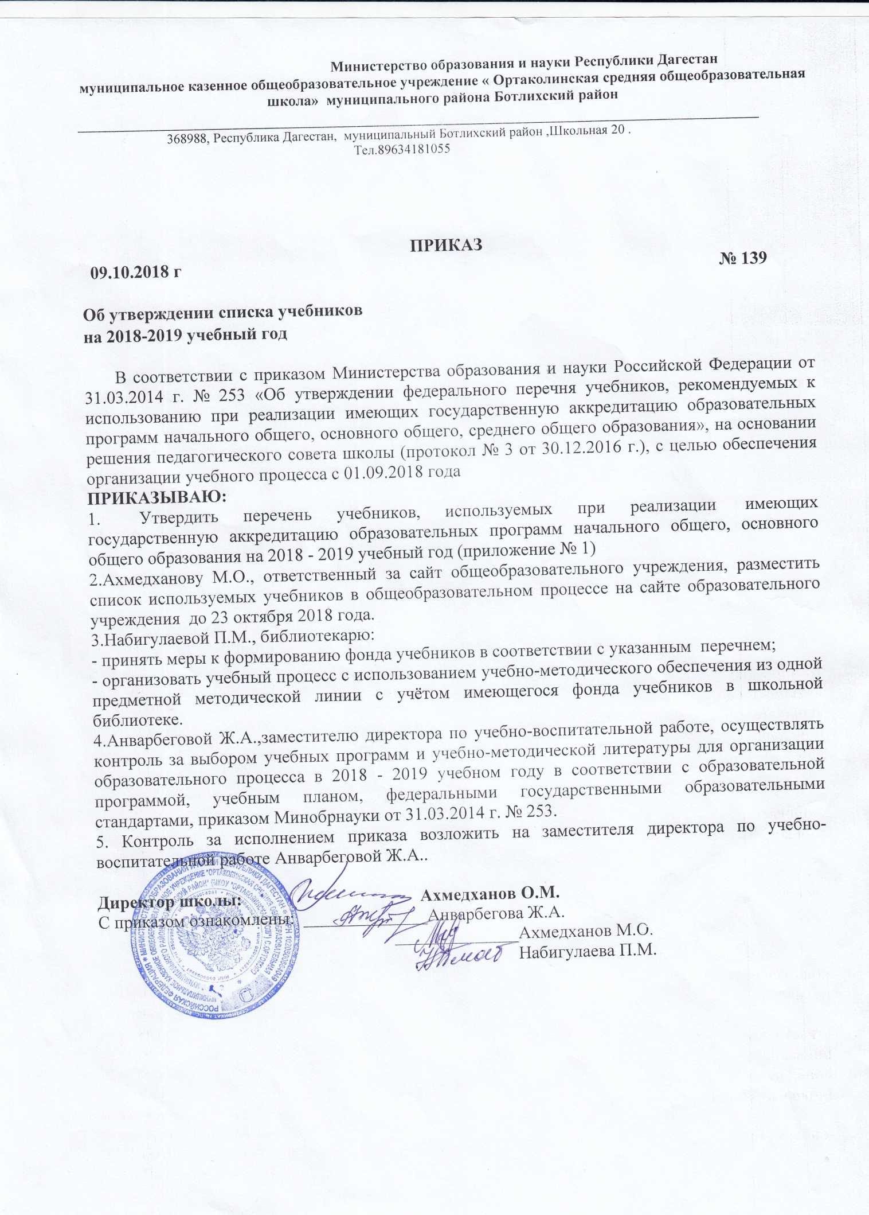

**Министерство образования и науки Республики Дагестан**

**муниципальное казенное общеобразовательное учреждение « Ортаколинская средняя общеобразовательная школа» муниципального района Ботлихский район**

_____________________________________________________________________________

368988, Республика Дагестан, муниципальный Ботлихский район ,Школьная 20 .

Тел.89634181055

ПРИКАЗ

**09.10.2018 г № 139**

**Об утверждении списка учебников**

**на 2018-2019 учебный год**

В соответствии с приказом Министерства образования и науки Российской Федерации от 31.03.2014 г. № 253 «Об утверждении федерального перечня учебников, рекомендуемых к использованию при реализации имеющих государственную аккредитацию образовательных программ начального общего, основного общего, среднего общего образования», на основании решения педагогического совета школы (протокол № 3 от 30.12.2016 г.), с целью обеспечения организации учебного процесса с 01.09.2018 года

**ПРИКАЗЫВАЮ:**

1. Утвердить перечень учебников, используемых при реализации  имеющих государственную аккредитацию образовательных программ начального общего, основного общего образования на 2018 - 2019 учебный год (приложение № 1)

2.Ахмедханову М.О., ответственный за сайт общеобразовательного учреждения, разместить список используемых учебников в общеобразовательном процессе на сайте образовательного учреждения  до 23 октября 2018 года.

3.Набигулаевой П.М., библиотекарю:

- принять меры к формированию фонда учебников в соответствии с указанным  перечнем;

- организовать учебный процесс с использованием учебно-методического обеспечения из одной предметной методической линии с учётом имеющегося фонда учебников в школьной библиотеке.

4.Анварбеговой Ж.А.,заместителю директора по учебно-воспитательной работе, осуществлять контроль за выбором учебных программ и учебно-методической литературы для организации образовательного процесса в 2018 - 2019 учебном году в соответствии с образовательной программой, учебным планом, федеральными государственными образовательными стандартами, приказом Минобрнауки от 31.03.2014 г. № 253.

5. Контроль за исполнением приказа возложить на заместителя директора по учебно-воспитательной работе Анварбеговой Ж.А..

**Директор школы: Ахмедханов О.М.**

С приказом ознакомлены: ______________Анварбегова Ж.А.

______________Ахмедханов М.О.

Набигулаева П.М.

**Приложение №1**

**к приказу №139 от 09.10.2018**

**Перечень учебников МКОУ «Ортаколинская СОШ»»**

**на 2018-2019 учебный год**

|  |  |  |
| --- | --- | --- |
| **Предметы учеб-**  **ного плана**  1-4 кл. | классы | **Учебники** |
| Русский язык |  | В.П.Канакина В.Г.Горецкий «Просвещение» |
| Математика | В.Н.Рудницкая,  М.И.Моро С.И.Волкова С.В.Степанова «Просвещение» Математика в 2-х частях. |
| Окружающий мир | А.А.Плешаков «Просвещение» |
| Литературное  чтение | В.Г.Горецкий В.А.Кирюшкин Л.А.Виноградская М.В.Бойкина. В2-х частях. |
| Букварь |  | З.М.Къурбанов Махачкала ООО «Издательство НИИ педагогики» |
| Технология |  |  |
| Физическая культура |  | В.И.Лях «Просвещение» |
| ИЗО |  |  |
| Музыкальное искусство |  | Е.Д.Критская Г.П.Сергеева Т.С.Шмагина «Просвещение» |

**Содержание основного общего образования**

|  |  |  |
| --- | --- | --- |
| **Предметы для 5-9классов** | **класс** | **Учебник (с указанием автора, издательства, год издания)** |
| Математика | 5,6 | Мерзляк. и др., Математика  Вентана-Граф |
| Алгебра | 7-9 | Макарычев Ю.Н., Миндюк Н.Г. и др.  Алгебра  Просвещение |
| Геометрия | 7-9 | Атанасян Л.С. и др.  Геометрия.  Просвещение |
| Русский язык | 5 | А.Ю.Купалова  Русский язык. Практика.  Дрофа |
| 6 | Г.К.Лидман-Орлова  Русский язык. Практика.  Дрофа |
| 7 | С.Н.Пименова  Русский язык. Практика.  Дрофа |
| 8 | Ю.С.Пичюгова  Русский язык. Практика.  Дрофа |
| 9 | Ю.С.Пичюгова  Русский язык. Практика.  Дрофа |
| Литература | 5 | В.А.Коровина., В.П. Журалев., В.И.Коровин  Литература в 2-х частях.  Просвещение |
|  | 6 | В.А.Коровина., В.П. Журалев., В.И.Коровин  Литература в 2-х частях.  Просвещение |
|  | 7 | В.А.Коровина., В.П. Журалев., В.И.Коровин  Литература в 2-х частях.  Просвещение |
|  | 8 | В.А.Коровина., В.П.Журалев., В.И.Коровин  Литература в 2-х частях.  Просвещение |
|  | 9 | В.А.Коровина.в 2-х частях,  Литература в 2-х частях.  Просвещение |
| Химия | 8-9 | Габриелян О.С. Химия  Дрофа |
| Биология | 5 | В.В.Пасечник, С.В.Суматохин, Г.С.Калинова, З.Г.Гапонюк. «Просвещение» |
| 6 | В.В.Пасечник, С.В.Суматохин, Г.С.Калинова, З.Г.Гапонюк. «Просвещение» |
|  | 7 | В.В.Пасечник, С.В.Суматохин, Г.С.Калинова. «Просвещение» |
|  | 8 | Человек. В.В.Пасечник, А.А.Каменский, Г.Г.Швецов. «Просвещение». |
|  | 9 | В.В.Пасечник, А.А.Каменский, Г.Г.Швецов,З.Г.Гапонюк. «Просвещение» |
| Физика | 7-8 | А.В. Перышкин. Физика  М:Дрофа |
|  | 9 | А.В. Перышкин. Физика  М:Дрофа |
| Английский язык | 2-9 | О.В.Афанасьева, И.В.Михеева, К.М.Баранова «Дрофа» |
| История | 5 | История введение в историю А.Н.Майков  Вентана –Граф, А.А. Вигасин, Г.И. Годер История древнего мира.  Просвещение |
| 6 | Арсентьев Н. М., Данилов А. А., Курукин И. В. и др./ Под ред. Торкунова А. В.  История России. 6 класс. В 2-х частях.  Просвещение |
| 7 | Арсентьев Н. М., Данилов А. А., Курукин И. В. и др./ Под ред. Торкунова А. В.  История России. 7 класс. В 2-х частях.  Просвещение |
| 8 | А.А.Данилов История России XIXвека  М.Просвещение |
| Юдовская А.Я.  Новая история. 1800-1913  М:Просвещение |
| 9 | ДаниловА.А  История России.XX век.  М:Просвещение |
| Сороко–Цюпа О.С. Новейшая история. XXвек.  М:Просвещение |
| Обществознание | 5 | Виноградова Н.Ф. Городецкая Н.И. Иванова П.Ф. и др под ред Боголюбова Л.Н. и Ивановой Л.Ф. Л.Н.Боголюбов Обществознание  Просвещение |
| 6-7 | Просвещение  Боголюбов Л.Н.  Обществознание Просвещение |
| 8-9 | Боголюбов Л.Н.  Введение в  обществознание  Просвещение |
| География | 5-6 | А.И.Алексеев География Просвещение |
| 7 | Алексеев А.И.Николина ВВ Липкина ЕА География, Просвещение |
| 8 | А.И.Алексеев  География России природа и население.  Дрофа |
| 9 | А.И.Алексеев  Социальная и экономическая география России  Дрофа |
|  | 8 |  |
| 9 |  |
| Информатика | 5-7 | Босова Л. Л.  Информатика  БИНОМ |
| 8-9 | Босова Л. Л.  Информатика  БИНОМ |
| Музыка | 5-8 | Науменко Т.И., Алеев В.В. Музыка.  Дрофа |
| Технология | 5-8 | В.Д.Симоненко и др. Технология.  Вентана-Граф |
| ОБЖ | 5-9 | Вангородский С.Н. и др. Основы безопасности жизнедеятельности  Москва «Издательство ДРОФА» |
| ИЗО | 5-8 | Неменский Б.В.  Изобразительное искусство  Дрофа |
| Физическая культура | 5-7 | Т.В.Петрова Физическая культура Просвещение |
| 8-9 | Лях, Зданиевич  Физическая культура  Дрофа |